**几何（Geometry）：**

**隐式表示：**

就是通过一个表达式或者函数来表达物体的形状。比如：x2 + y2 + z2 = 1，或f(x, y, z) = x2 + y2 + z2 - 1表示一个球体。隐式表示的优点是能够直接计算出特定的点是否在物体上，缺点是无法直接看出或算出物体的形状。

**Constructive Solid Geometry(CSG)：**即通过布尔运算，将多个隐式几何组合到一起。

**Signed Distance Functions（有向距离函数）：**

即空间中任意一点到所在物体表面任意一点的最近距离。距离函数的值可以是正的也可以是负的。如果是正的，则空间中的点在物体外，如果是负的，则该点在物体内。常用于混合几何体，值为0处即混合后的边界。

**显示表示：**

就是所有的点的坐标都给出来，或者通过映射的方式给出，优点是容易采样，但很难判断是否在面上、内部和外部。

**点云：**用空间中一系列的点来表示，很容易表示任何几何形状，但需要很大的数据集。

**Polygon Mesh（多边形面）：**常用三角形或四边形。

用一种特定的文件格式表达一个物体的形状，文件格式称为The Wavefront Object File，简称.obj文件，通过指定顶点坐标、法向量、纹理坐标来表示三角形或多边形。此时，多边形数量影响了模型的精细程度。

**网格细分**（提高多边形数量）：如，Loop细分，Catmull-Clark细分。

**网格简化**（减少多边形数量）：如，边坍缩法，就是将一条边的两个顶点融合到一起，这样两个顶点就变成了一个顶点。

**贝塞尔曲线：**

**Bazier曲线**：

通过n+1个控制点，依据某种规则得到n个点，再由这n个点得到n-1个点，不断递归最终得到一个点。像这样对n+1个控制点形成的n条线段上每个点都这样递归得到一个个最终的点连接起来，就是Bazier曲线。由n+1个控制点可得到n阶Bazier曲线。

**多段Bezier连接**：当有许多控制点时求Bazier可能比较麻烦，就分段来使用，例如每4个点画一条曲线，最终连接起来，要注意连接处的平滑性。

**Bazier曲面**：

例如，对4个控制点求得其Bazier曲线，这样对4×4个点得到4条曲线，再在这4条曲线上分别取一点得到的4个点求Bazier曲线，依次，继续再这4条曲线上取4点求Bazier曲线，不断重复，最终形成Bazier曲面。

**Ray Trace（光线追踪）：**

**基本光线追踪步骤：**

（1）生成射线：对于图像上每一个像素，眼睛发射一条穿过该像素的射线。（2）射线于物体相交：计算这条射线与场景中物体相交情况，找到距离眼睛最近的相交点。（3）着色计算：根据相交点信息，计算该像素的颜色。

**Whitted-Style光线追踪：**

光线在射到物体上时，会发生反射和折射。经过反射和折射后会照射到别的物体上的某个点。然后将这些点与光源连接，如果没有物体遮挡，则说明该点能够被光源照亮，则对该点进行着色计算，并将计算的颜色值加到成像平面的像素上。

**光线与平面的交点：**

**射线方程 （ray equation）：**表示光线在空间中的位置，r(t) = o + td，其中o为光源位置，d为传播方向。

**光线与隐式表面的交点：**交点就即该点既在光线上也在物体上，那么知道表达出物体表面的方程表示，将射线方程代入即可求解。

**光线与显示表面交点：**首先计算光线与多边形形所在平面的交点，再判断该点是否在多变形内。平面用一个点和法向量即可表示方程，将射线方程代入即可。可用Möller Trumbore算法判断射线与三角形相交。

**AABB包围盒：**

所谓的包围盒就是用一个封闭空间将场景内的某些物体包围起来，如果光线都不与包围盒相交，则说明光线不会与包围盒内的物体相交，如光线与包围盒相交，再继续判断光线是否与物体相交。AABB，Axis-Aligned Bounding Box，即轴对齐包围盒，包围盒平面分别与坐标轴平行。

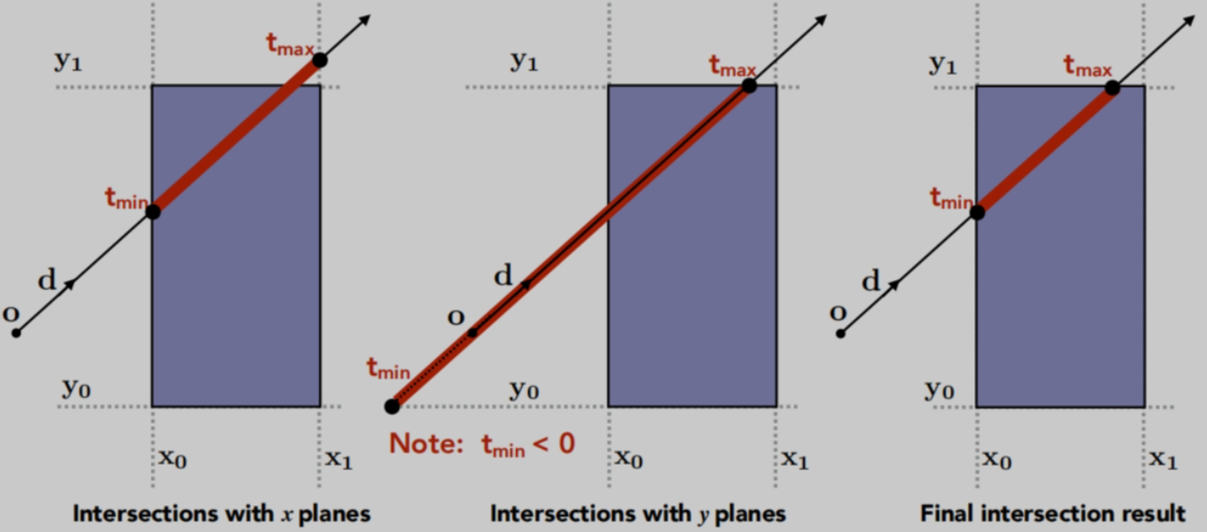

（1）如果texit小于0，则包围盒在光源后面，也就是光线与包围盒没有交点。

（2）如果tenter小于0且texit大于等于0，则光源在包围盒中，则一定有交点。

（3）如果tenter小于texit，则光线一定经过包围盒。

**均匀网格：**

在包围盒内创建均匀的网格，确定每个物体所在的网格，判断光线是否与这些网格相交，若相交，再判断光线是否与物体相交。

**空间划分：**

包括，Oct-Tree：八叉树划分，就是按照等分的方式划分；KD-Tree：与八叉树类似，只是不再等分划分；BSP-Tree：不再横平竖直划分。

**KD-Tree:**

首先构建KD-Tree，之后遍历判断。从根节点开始，判断射线是否与节点的包围盒相交：如果是叶节点，则遍历叶节点中的对象，并测试射线与对象相交情况；如果非叶子节点，按顺序判断射线穿过的子节点。如此递归遍历，直到经过的所有叶子节点都找到，并与其中的物体作判断。

**Object Partitions：**

首先对一个大包围盒，分成两组，一组m个放到一个包围盒里，剩下的继续划分，再分m个到一个包围盒里，剩下的继续划分直到分完。这样就构建了一棵二叉树，叶子结点放上面分出来的一个个包围盒。这样，每个物体就只在一个包围盒中，而包围盒可能会重叠。

**辐射度量学Radiometry：**

1. **Radiant Energy** 辐射能量：指电磁辐射的能量，单位为 J（焦耳）
2. **Radiant Flux** 辐射（光）通量：单位时间内发射、反射或投射接收的能量，单位为 W（瓦特）
3. **Radiant Intensity：**光源在单位立体角内发射的功率。
4. **Irradiance：**物体在单位面积上接收到的辐射通量。
5. **Radiance：**单位面积、单位立体角内沿特定方向传播的辐射通量（发射、反射、透射或接收的功率）。

出射Radiance可以表示为：单位面积的Radiant Intensity。

入射Radiance可以表示为：单位立体角的Irradiance。